课程编号: 103053306 北京理工大学2021 - 2022学年第1学期

2019级计算机系统原理课程试卷A卷
开课学院： 信息与电子学院 试卷用途：期末 考试形式：闭卷
考试日期： 2021年12月17日 所需时间： 120 分钟
考试允许带： 入场，禁止使用计算器。
考生承诺：“我确认本次考试是完全通过自己的努力完成的。”
班级： 学号： 姓名：
题号 | 一 | 二 | 三 | 四 | 五 | 六 | 总分
满分 | 15 | 15 | 5 | 7 | 8 | 10 | 60
得分
评卷人
说明：低电平有效信号以信号名后加#号表示，如CS#表示片选信号低电平有效。

- 填空题（每空1分，共15分）
- 冯·诺依曼计算机结构的五大组成部件包括：______________、控制器、______________、输入设备和输出设备。
- 8086CPU外部的地址总线和数据总线是复用的，为了得到稳定的地址和数据信号，必须使用的器件是 。
- 8086的标志寄存器FLAG中，IF的作用是 。
- 要将AX寄存器中的高字节置位，低字节不变，汇编指令为 。
- 设AL=39H，则执行指令CMP AL,33H后，AL= ，标志寄存器中ZF= 。
- 在DMA操作过程中，是由 作为总线的主控。
- 根据传输信息的属性不同，CPU与接口电路之间传输的信息包括数据信息、 信息和 信息。
- 在数据采集系统中，实现模拟信号到数字信号转换的器件是 。
- 动态存储器利用 原理存储信息，为保证信息可靠，需要对其进行定时 。
- 在8086系统中，中断向量表的存储地址范围是 ，中断类型码21H对应的中断向量存放地址为 。

- 简要回答问题 (每小题3分，共15分，答案写在答题纸上)

  - 简述摩尔定律描述了什么内容，有什么意义。
  - 画出异步静态存储器（SRAM）的读操作时序示意图，包括地址线Addr、读信号Rd#、片选信号CS#和数据线Data。
  - 在中断服务程序返回主程序之前，为什么要发送EOI命令？
  - 解释DMA概念，DMA传输方式的特点和优点是什么？
  - 解释计算机总线的概念，写出几种计算机总线的名称。

- 将DATA段定义的数据填在数据段对应内存单元中，请按16进制填写，空格前面数字为数据段偏移地址。（5分）
DATA SEGMENT
A DB 3*4
B DB 2 DUP(‘A’), 1 SHL 3
C EQU 5
EVEN
D DW B
DATA ENDS

设(DS) = 4000H,则变量D的物理地址是： 。
(请按16进制填写, ASCII码：数字0～9：30H～39H；字母a～z：61H～7AH；字母A～Z：41H～5AH。)
00 010203040506070809101112

- 读程序回答问题。（共7分）

数据段：
Value dw 2021
代码段：
mov ax, Value ；画线处操作数的寻址方式是 。
mov cx，0
mov di, 10
next： call dec_div；注释：
push dx
inc cx
cmp ax，0
jz goon注释：
jmp next
goon: pop dx
mov ah,2
int 21h
loop goon
…
dec_div proc near
mov dx, 0
div di
or dx,30h；
ret
dec_div endp

（1）按要求在题目中画线位置填空。
（2）上述程序的运行结果是 。

- 存储子空间设计（8分）。对于CPU为8086的PC机，使用2片 62256（32KB）做RAM，起始地址为40000H，控制信号包括WR#, RD#, M/IO#。要求：
- 分析结束地址是多少？
- 画出存储系统的结构框图和地址译码电路；
- 用文字简单解释原理。

- 综合题（共10分）。利用 8251实现近距离异步串行通信，数据帧格式为8位数据位，1位停止位，偶校验，波特率因子为16，串行通信的端口地址为2F8H/2F9H。采用程序查询方式，接收的总字节数为512，将接收到的数据存放在内存BUFFER变量中。
- 解释波特率因子的概念，如果接收数据波特率为1200，则供给8251的接收时钟频率为多少？（2分）
- 编写初始化8251的程序段（2分）；
- 编写接收数据的程序段，要求有简单的注释说明（4分）；
- 设发送方某次发送的数据为39H，请画出接收方收到的数据波形（2分）。

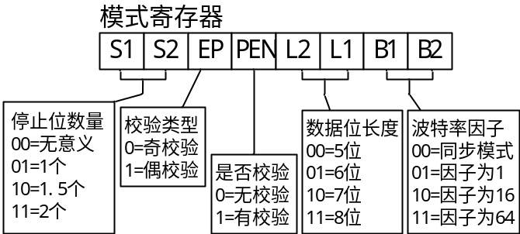

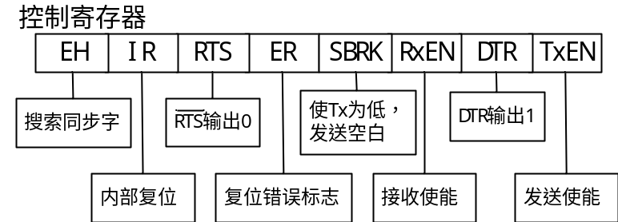

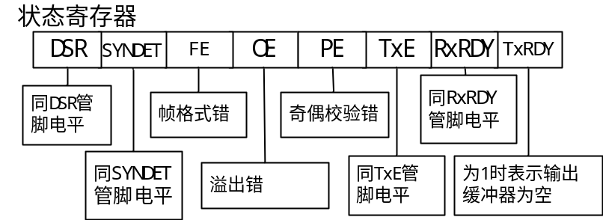
附图.8251控制字

